商品檢驗標識圖例：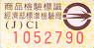、或